Инспекция ФНС России № 24 по г. Москвеааа
28.08.2023
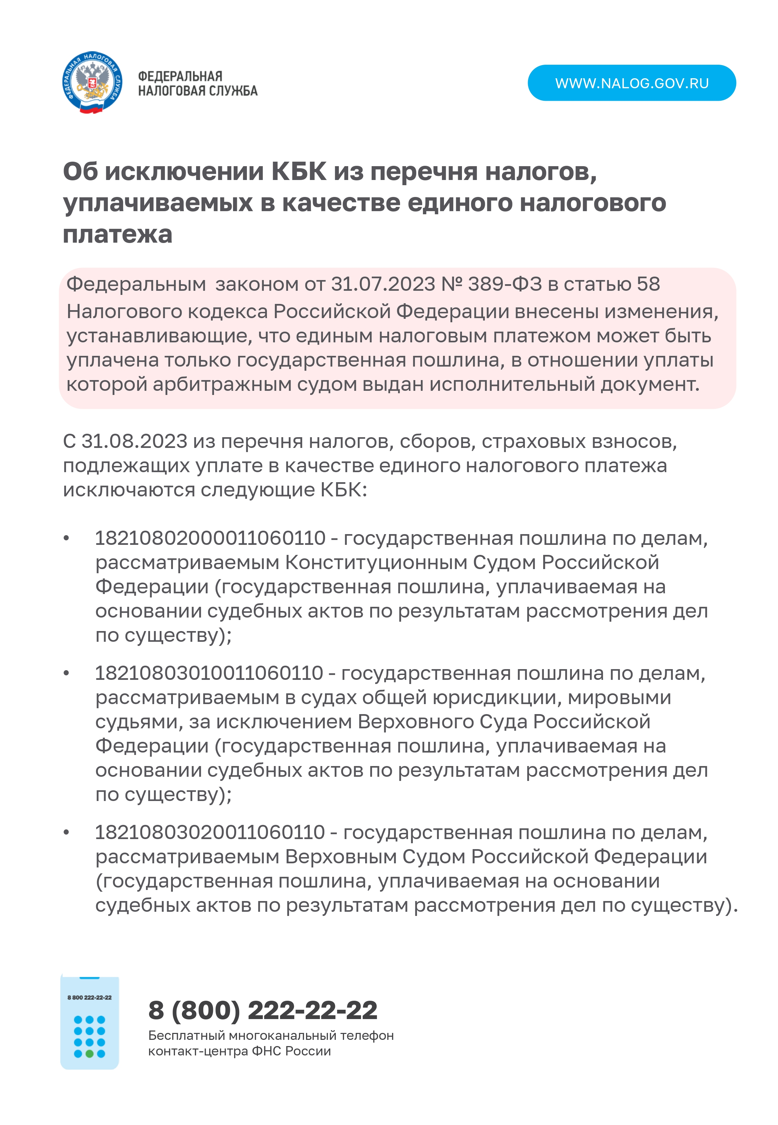

Адрес страницы: http://birulevo-zapadnoe.mos.ru/information-tape/detail/11798224.html
Управа района Бирюлево Западное города Москвы

